Протокол № 33
заседания членов Совета Некоммерческого партнерства «Межрегиональное объединение дорожников «СОЮЗДОРСТРОЙ»

г. Москва 25 октября 2013 г.

Форма проведения: очная

Присутствовали члены Совета: Кошкин Альберт Александрович – Президент ОАО «Сибмост», Хвоинский Леонид Адамович – генеральный директор СРО НП « МОД «СОЮЗДОРСТРОЙ», Андреев Алексей Владимирович – генеральный директор ОАО «ДСК «АВТОБАН», Нечаев Александр Федорович – генеральный директор ООО «Севзапдорстрой», Рощин Игорь Валентинович – генеральный директор ОАО «Дорисс», Любимов Игорь Юрьевич – генеральный директор ООО «СК «Самори», Лилейкин Виктор Васильевич – генеральный директор ЗАО «Союз-Лес», Данилин Алексей Валерьевич – генеральный директор ОАО «АСДОР», Кондрат Борис Иванович – представитель ЗАО «МТКО», Абрамов Валерий Вячеславович – генеральный директор ЗАО «ВАД», Власов Владимир Николаевич – генеральный директор ОАО «МОСТОТРЕСТ»;

Повестка дня:

1. Рассмотрение заявлений членов СРО НП «МОД «СОЮЗДОРСТРОЙ» о внесении изменений в Свидетельства о допуске к видам работ, которые оказывают влияние на безопасность объектов капитального строительства, согласно Перечня видов работ, утвержденного Приказом № 624 Минрегионразвития России от 30.12.2009 г;

По первому вопросу: слово имеет генеральный директор НП «МОД «СОЮЗДОРСТРОЙ» Хвоинский Л.А. – в соответствии с поданными заявлениями предлагаю внести изменения в Свидетельства о допуске к работам, которые оказывают влияние на безопасность объектов капитального строительства, согласно Перечня видов работ, утвержденного Приказом № 624 Минрегионразвития России от 30.12.09 г. следующим организациям - членам саморегулируемой организации НП «МОД «СОЮЗДОРСТРОЙ»: ООО «ЕвроТрансСтрой», ООО «Дорожное-строительное управление№ 1»;

по заключению комиссии по рассмотрению заявлений, документы полностью соответствуют требованиям к выдаче Свидетельств о допуске, утвержденным решением Общего собрания членов НП «МОД «СОЮЗДОРСТРОЙ».

Решили: Внести изменения в Свидетельства о допуске к работам, которые оказывают влияние на безопасность объектов капитального строительства, согласно Перечня видов работ, утвержденного Приказом № 624 Минрегионразвития России от 30.12.09 г. следующим организациям - членам саморегулируемой организации НП «МОД «СОЮЗДОРСТРОЙ»: ООО «ЕвроТрансСтрой», ООО «Дорожное-строительное управление№ 1»;

Голосовали:
За – 11 голосов, против – нет, воздержался – нет.

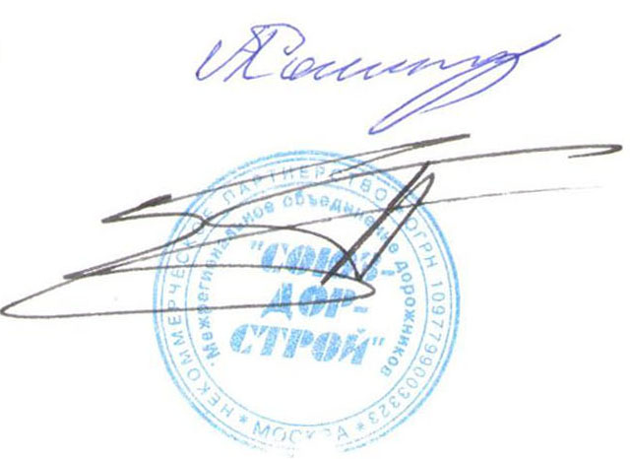
Председатель Совета А.А. Кошкин

Секретарь Совета П.Л. Суханов

